附件1
中国房地产估价师与房地产经纪人学会2013年年会
参 会 回 执
姓 名 |  |  | 性 别 |  |  | 职 务
工作单位
手 机 |  |  | E-mail
房地产估价师注册号（或执业资格证号）
房地产经纪人注册号（或执业资格证号）
是否需要  安排住宿 | □是  □否 | 住宿时间 |  | 10月 日至 日
住宿  方式 | □合住  □单住 | 房间类型 |  | □主楼普通标间 □主楼豪华标间  □附楼普通标间
付费方式 | □银行汇款 □邮局汇款  □现场交费 |  |  |  | 是否开具发票 |  | □是 □否
发票抬头

注：1、请根据具体情况，将表格中相应选项涂成黑色，如“□银行汇款”。
2、此表填写后发送至nianhui@cirea.org.cn，或传真至010－88083156。
附件2
北京新大都饭店位置图
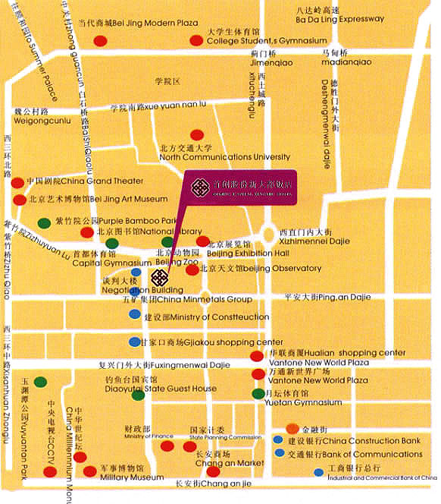
外地来京交通指引
北京西站出发：
出租车：北京西站到新大都饭店全程约5.5公里。
公共汽车：乘坐320路、特6路、695路公共汽车在甘家口大厦站下车，北行400米左右到十字路口，东行200米抵达饭店。
地铁：乘坐9号线在白石桥南站下车（C1东南口出），东行950米抵达饭店。
北京南站出发：
地铁：乘坐4号线在平安里站换乘6号线，至车公庄西站下车（A西北口出），西行700米抵达饭店。
北京站出发：
地铁：乘坐2号线在朝阳门站换乘6号线，至车公庄西站下车（A西北口出），西行700米抵达饭店。
首都机场出发：
出租车：首都机场到新大都饭店全程约32公里。
地铁：乘坐机场专线在东直门站换乘2号线，到朝阳门站换乘6号线，至车公庄西站下车（A西北口出），西行700米抵达饭店。

